15.04.2022 | 4- А | Русский язык | Иващенко Т.А.

Тема: Глаголы которые не употребляются в форме 1лица настоящего и будущего времени (победить, пылесосить)
План работы
- Прочитай в толковом словаре учебника, что обозначают слова
Сеялка, метеорит?
- Выполни и запиши в тетрадь упр.169, с.83 по образцу. Выпиши глаголы, определи время, лицо и число.
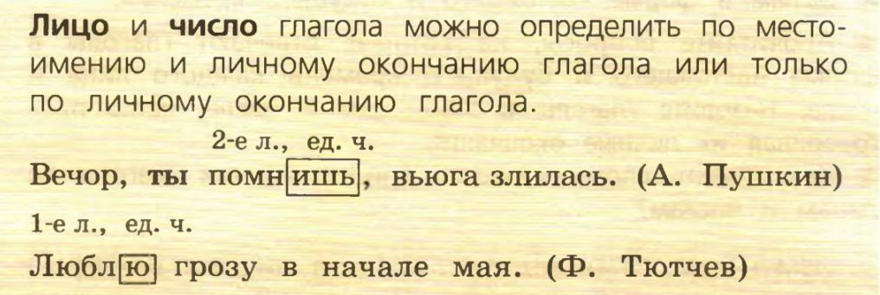
- Выучи правило на с.84
В РУССКОМ ЯЗЫКЕ НЕКОТОРЫЕ ГЛАГОЛЫ НЕ ИМЕЮТ ФОРМЫ 1ЛИЦА ЕДИНСТВЕННОГО ЧИСЛА НАСТОЯЩЕГО И БУДУЩЕГО ВРЕМЕНИ. ЗАПОМНИ! ЭТО ГЛАГОЛЫ ПОБЕДИТЬ, УБЕДИТЬ, ДЕРЗИТЬ, ПЛЕСОСИТЬ, ГОЛОСИТЬ.
- Выполни упр. 170,с. 84
-- определи тему текста, придумай заголовок
-- спиши описательную часть текста, определи род, число и лицо глаголов
5. Просмотри таблицу
https://russkiiyazyk.ru/wp-content/uploads/2019/12/litso-glagola.jpg
Прислать фото выполненных заданий на электронную почту или в группу WhatsApp, VABER . Консультацию можно получить с 08.00 до 15.00 по телефону

